 | Año XVIII N º133
Jueves, 9 de Noviembre 2017 – Hora: 20.15 H.
Casa de Cultura “Severo Ochoa” NOREÑA

CONFERENCIA:
Organización Nacional de Trasplantes (O.N.T.)



Conferenciante:
Eduardo Martín Escobar

Organización Nacional de Trasplantes, Madrid

Epidemiology, Implantology, Nephrology

La Organización Nacional de Trasplantes ( O.N.T. ) es una de las organizaciones más prestigiosas de nuestro país y atesora numerosos reconocimientos. Sus excelentes resultados han hecho de esta organización un ejemplo a imitar en muchos país desarrollados.
Está organización aúna la capacidad del progreso científico para resolver graves problemas sanitarios con la implicación de toda la sociedad para intentar solucionarlos. Universalidad y solidaridad son algunos de los conceptos que mejor la definen.
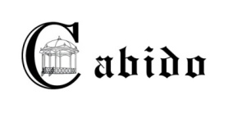  Ayuntamiento de Noreña
Cncejalía de Cultura,Sanidad,Deporte y Mujer

